**КЕДР СИБИРСКИЙ**

Сибирский кедр —  вечнозеленое хвойное дерево с раскидистой кроной. Принято считать, что сибирский кедр доживает до 800 лет. Кедровники, или кедрачи, — темнохвойные, часто смешанные леса. Древесина сибирского кедра мягкая, легко обрабатывается и благодаря эфирным маслам не боится насекомых.

Кора кедра используется коренными народами севера ханты и манси для изготовления декоративных шкатулок, для изготовления женских украшений.

В коре кедра не размножаются насекомые, поэтому строения кедра долговечны, не повергаются гниению. Из древесины кедра строят дома, бани.

Кедровый лес богат фитонцидами (эфирные масла), которые содержатся также в луке, чесноке.

Так, что прогулки по кедровому бору полезны для здоровья! Рядом с нами находится национальный парк «Чеускино», где разрешены пешеходные прогулки, но запрещено разводить костры, охотится на птиц и зверей.

.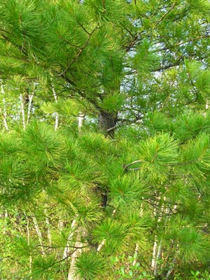

В древние времена, кедры использовали при строительстве кораблей и зданий. В те времена, кедр был главным экспортным товаром. Кедр поставляли египетским фараонам, царям и королям Европы и Азии.

Древесина кедра являлась одной из главных составляющих при изготовлении папируса, а его масло, в Древнем Египте, использовали при мумификации, так как оно обладает антисептическими свойствами.

Царь Хирам Тирский поставлял ливанский кедр царю Соломону во время строительства Иерусалимского Храма.

Кедр – одно из самых энергетически мощных деревьев. Он распространяет концентрированную чистую энергию и поэтому является одним из самых любимых деревьев отшельников и знахарей.

С древних времен кедровые леса считаются источником живительной энергии, которая просветляет мысли, очищает душу, пробуждает в человеке его духовное начало. Не зря сибиряки говорили: «В ельнике – трудиться, в березняке – веселиться, а в кедровнике – Богу молиться»!

**ТЫ НЕ ПОВЕРИШЬ!**

Венеция также, построена на сваях из сибирского кедра

